МІНІСТЕРСТВО ОСВІТИ І НАУКИ УКРАЇНИ

НАЦІОНАЛЬНИЙ ТЕХНІЧНИЙ УНІВЕРСИТЕТ

«ХАРКІВСЬКИЙ ПОЛІТЕХНІЧНИЙ ІНСТИТУТ»

Звіт з лабораторної роботи № 8

з предмету «Проектування і експлуатація баз даних»

Виконав:

Студент групи КН-36а

Кулик В.В.

Перевірив:

Товстокоренко О. Ю.

Харків 2018

**Лабораторная работа № 8**

**Тема:** Разработка прикладного программного обеспечения с помощью интегрированной среды разработки Microsoft Visual Studio (на примере использования языка программирования Visual C#)

**Цель:** Приобретение навыков в создании клиентского приложения и работы с ним

**I. Создание проекта и главной формы**

Главная форма:

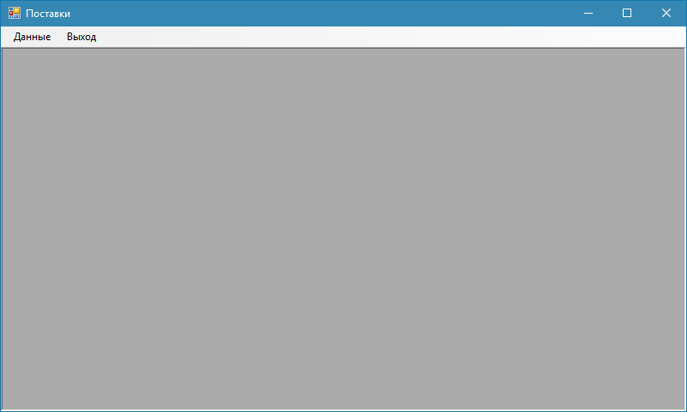

Обработка событий главной формы:

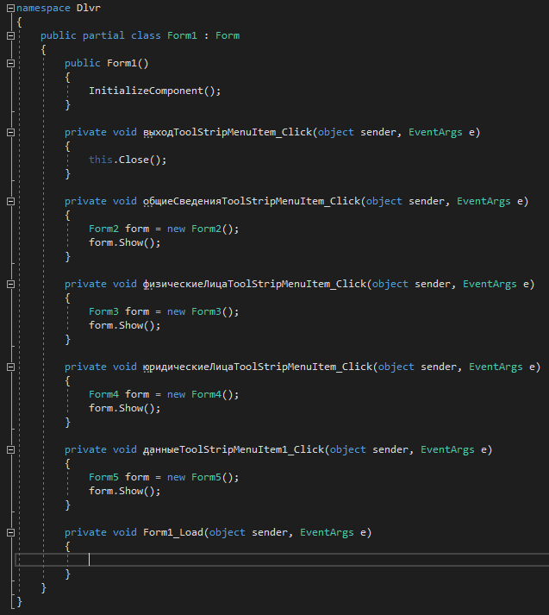

Теперь форму можно закрыть, нажав “Выход”. Также было создано еще несколько форм, которые открываются по нажатию.

**II. Создание простейших форм для работы с данными**

Создадим простейшие формы для работы с данными на примере форм, обеспечивающих работу с таблицами Поставщики, ФизическиеЛица и ЮридическиеЛица.

Общие сведения:

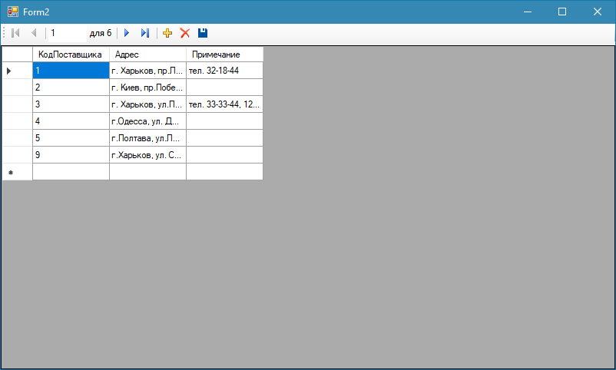

Физические лица:

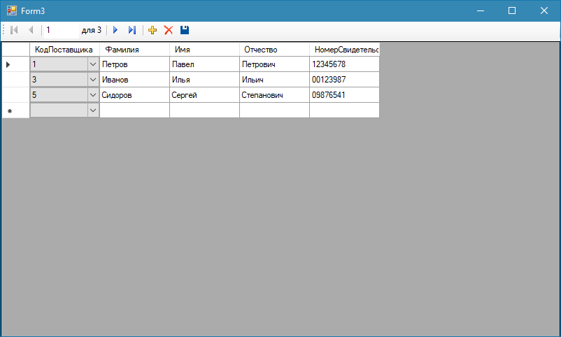

Юридические лица:

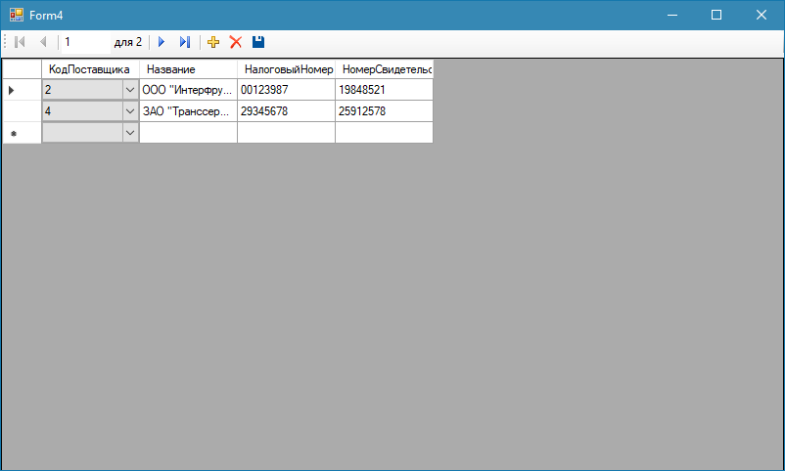

**III. Создание формы, обеспечивающей работу с несколькими таблицами**

Поставки товаров:

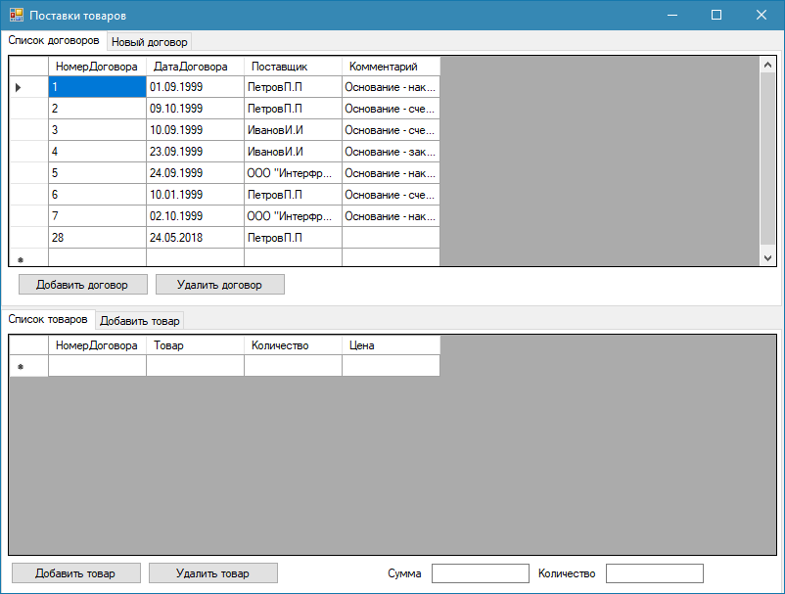

Теперь есть возможность добавлять и удалять как договоры, так и соответствующие товары по одному из договоров, выбранному пользователем.

Для столбца “Поставщик” источником данных является представление, созданное в SQL Server:

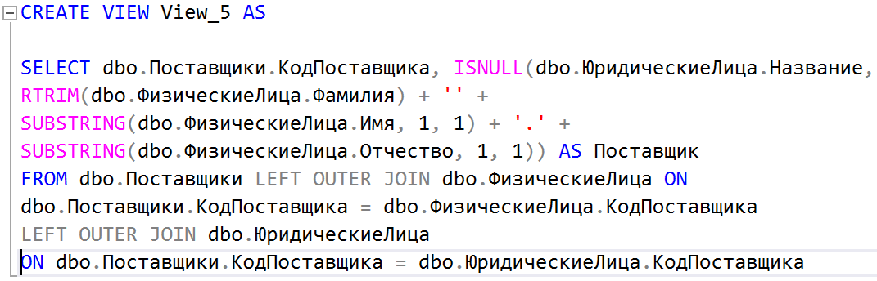

Вкладка “Новый договор”:

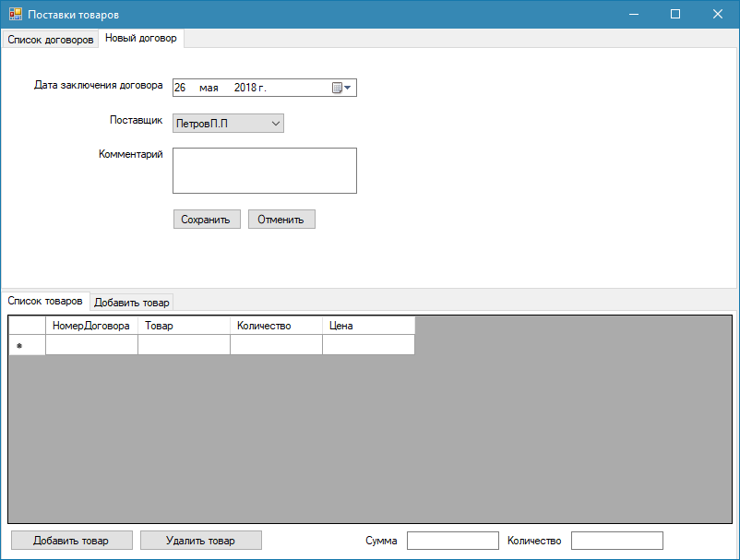

Вкладка “Добавить товар”:

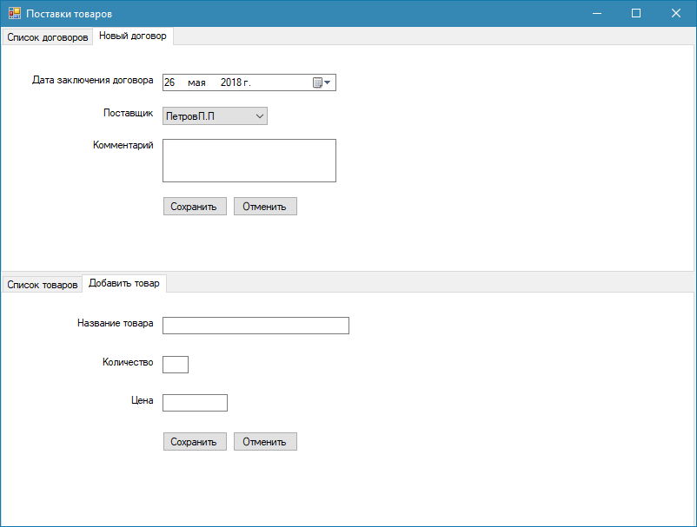

Сообщение об успешном добавлении нового договора:

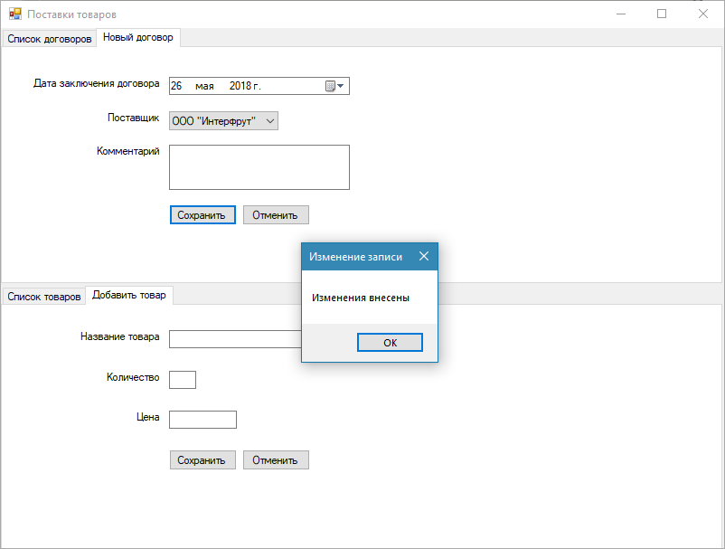

За отображение суммы и количества товаров по выбранному договору отвечает следующий обработчик события:

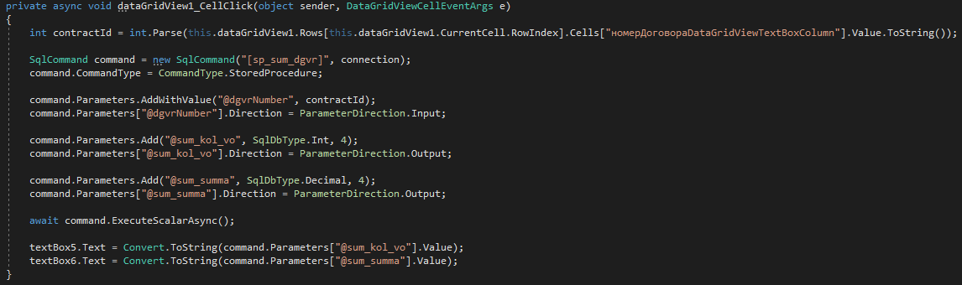

Для подсчета суммы и количества была создана соответствующая хранимая процедура в SQL Server:

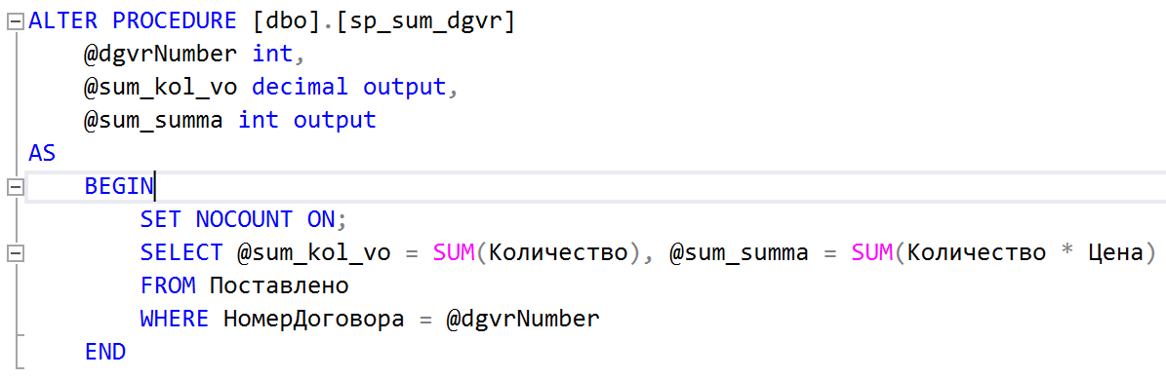

**Вывод:** В ходе выполнения лабораторной работы были получены навыки создания клиентского приложения и работы с ним.